******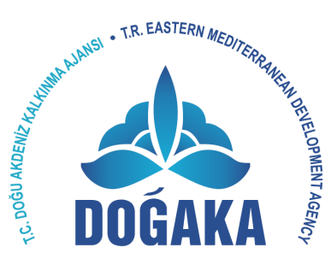

**MAL ALIMI İÇİN İHALE İLANI**

HÜSEYIN SERDAR YAVUZKURT ,Doğu Akdeniz Kalkınma Ajansı 2016 Yılı Sürdürülebilir Üretimin Geliştirilmesi ve Yenilikçilik Mali Destek Programı-3 kapsamında sağlanan mali destek ile Antakya /HATAY’da Ayakkabı İmalatında Teknolojiye Yatırım Yaparak, Ürün Çeşitliliğini Artırma Projesi için bir mal alımı ihalesi sonuçlandırmayı planlamaktadır.

İhaleye katılım koşulları, isteklilerde aranacak teknik ve mali bilgileri de içeren İhale Dosyası Meydan Mah. Esatağa işhanı No:52 Antakya / HATAY adresinden , [www.rodeoayakkabi.com](http://www.rodeoayakkabi.com) veya www.dogaka.gov.tr internet adreslerinden temin edilebilir.

Teklif teslimi için son tarih ve saati: 15.12.2016 Saat : 13:00

Gerekli ek bilgi ya da açıklamalar; [www.rodeoayakkabi.com](http://www.rodeoayakkabi.com) ve www.dogaka.gov.tr internet adreslerinde yayınlanacaktır.

Teklifler, 15.12.2016 tarihinde, saat 13:00’da ve Meydan Mah. Esatağa işhanı No:52 Antakya / HATAY adresinde yapılacak oturumda açılacaktır.

LOT 1 : Lateks Sürme Makinası (1 adet) ; Tek Igne Sütünlu Saya Dikis Makinası (5 adet); Çift İğne Sütunlu Saya Dikiş Makinası (5adet) ; Serit Makinası (1 adet) ; Zigzag Makinası (1 adet) ; Saraç Makinası (1 adet) ; Otomatik Kıvırma Makinası (1 adet)

LOT 2: Fort Forma Makinası (1 adet); Otomatik Ön Monta Makinası (1 adet) ; Otomatik Arka Monta Makinası (1 adet) ; Hidrolik Pres Makinesi (1 adet)